|  |  |
| --- | --- |
| Gerb-BMSTU_01 | **Министерство науки и высшего образования Российской Федерации**  **Федеральное государственное бюджетное образовательное учреждение**  **высшего образования**  **«Московский государственный технический университет**  **имени Н.Э. Баумана**  **(национальный исследовательский университет)»**  **(МГТУ им. Н.Э. Баумана)** |

ФАКУЛЬТЕТ **Информатика и системы управления**

КАФЕДРА **Компьютерные системы и сети (ИУ6)**

НАПРАВЛЕНИЕ ПОДГОТОВКИ **09.03.03 Прикладная информатика**

**Отчет**

|  |  |
| --- | --- |
| **по лабораторной работе №** | 1 |

**Название:**

Исследование возможностей использования пакета прикладных программ “Multisim” при анализе электрических схем

**Дисциплина:** Электротехника

|  |  |  |  |  |
| --- | --- | --- | --- | --- |
| Студент | ИУ6-35 Б |  |  | Дулина И.А. |
|  | (Группа) |  | (Подпись, дата) | (И.О. Фамилия) |
|  |  |  |  |  |
| Преподаватель |  |  |  | Аксёнов Н.В. |
|  |  |  | (Подпись, дата) | (И.О. Фамилия) |

Москва, 2023

**Вариант 10**

**Цель работы:** получить навыки использования пакета прикладных программ ‘Multisim’ при анализе режимов работы элементов электрических цепей на постоянном токе (DC operating point), получении амплитудно-частотных характеристик цепей переменного тока (AC-frequency), а также при оценке особенностей протекания процессов электрических цепей во времени (Transient).

Таблица 1 – параметры

**Задание 1**

Для электрической цепи постоянного тока из первого домашнего задания получить эквивалентные схемы в соответствии с теоремами об эквивалентном генераторе (Нортона и Тевенина) относительно 2-х узлов рассматриваемой цепи.

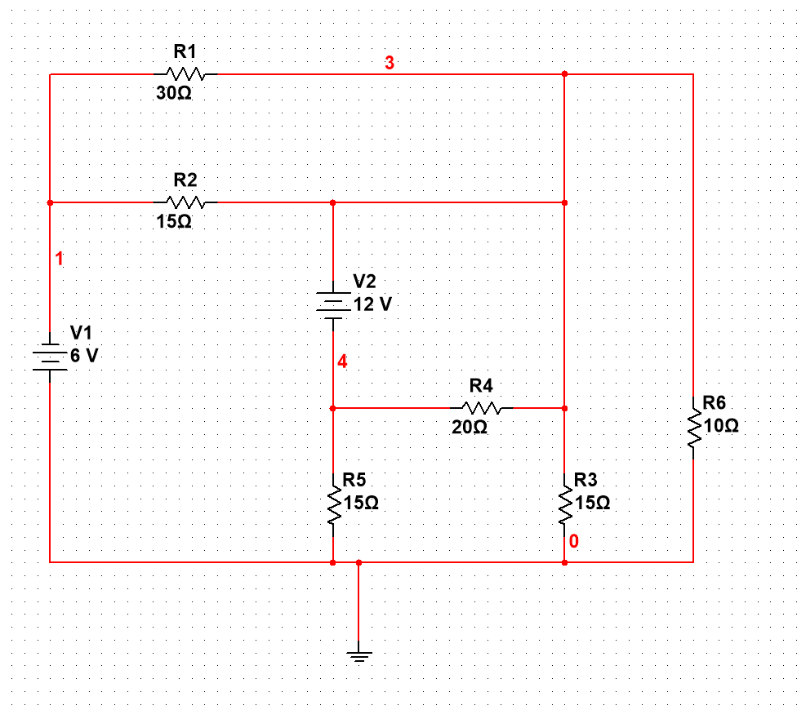

Рисунок 1 – схема

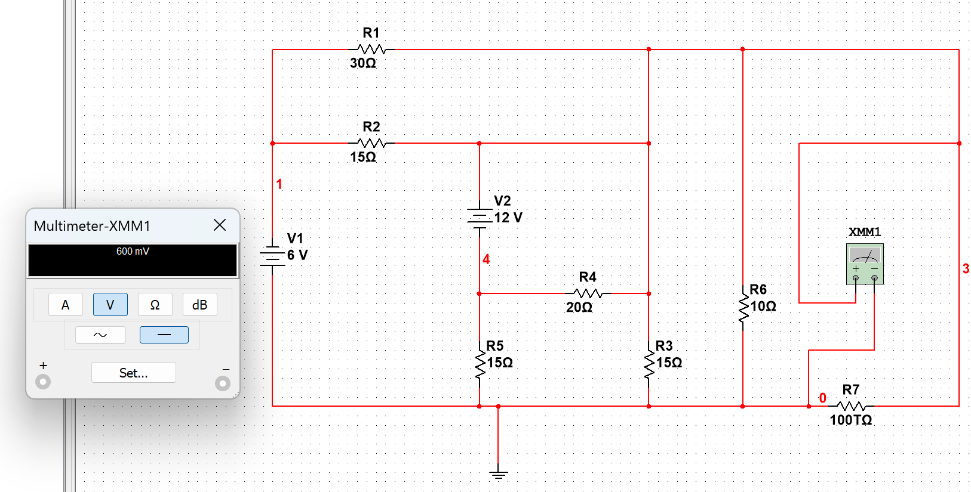

Рисунок 2 – снятие измерений холостого хода

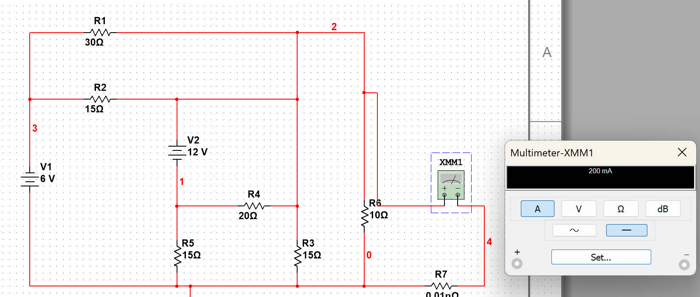

Рисунок 3 – снятие измерений короткого замыкания

Uxx=600 mV

Iкз = 200.002 mA

R = Uxx/Iкз = 2.999 Ом

По теоремам Тевенина и Нортона построим эквивалентные схемы:

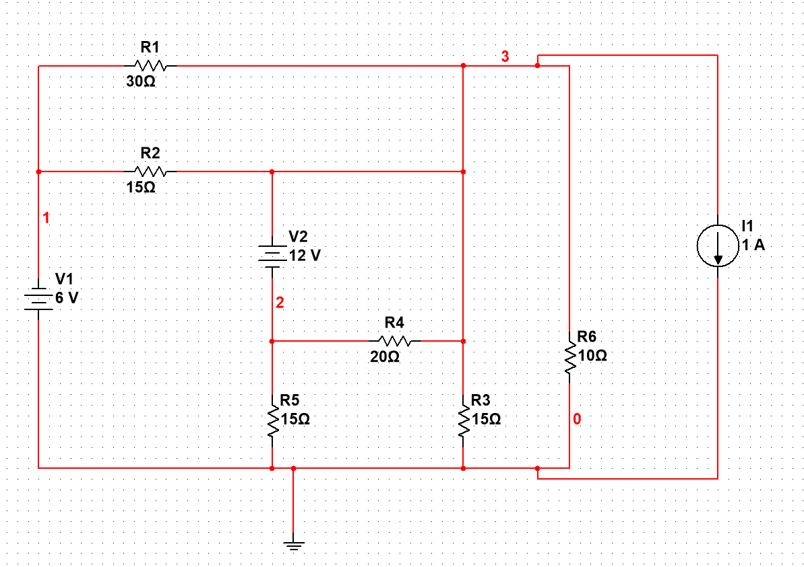

Рисунок 4 – генератор тока в оригинальной схеме

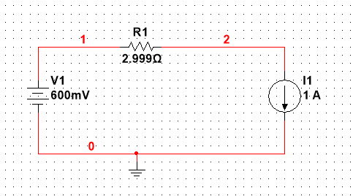

Рисунок 5 – генератор Тевенина (эквивалентный генератор напряжения)

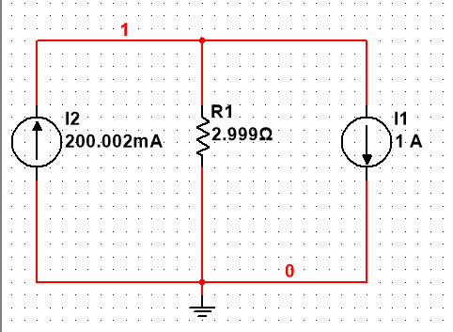

Рисунок 6 – генератор Нортона (эквивалентный генератор тока)

Построим вольт-амперные характеристики

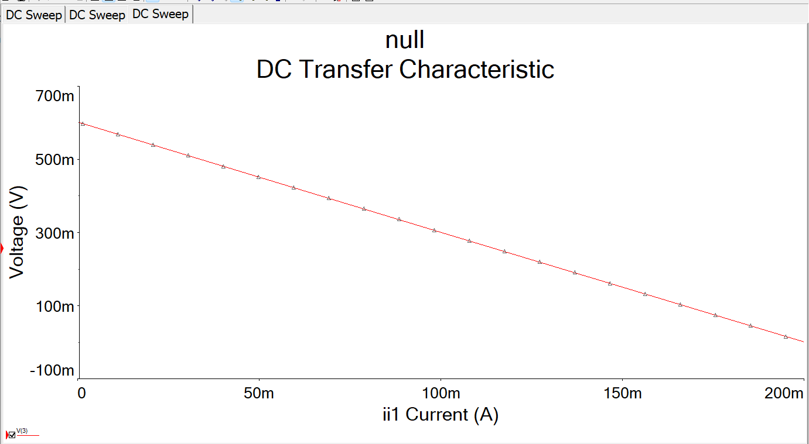

Рисунок 7 - DC Transfer по основной схеме

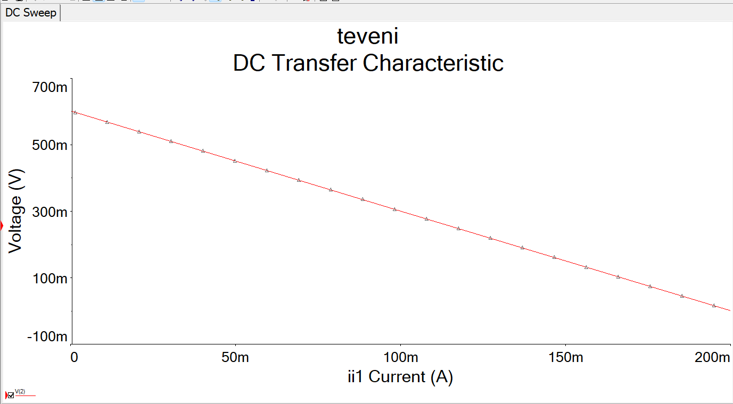

Рисунок 8 – DC Transfer по теореме Тевенина

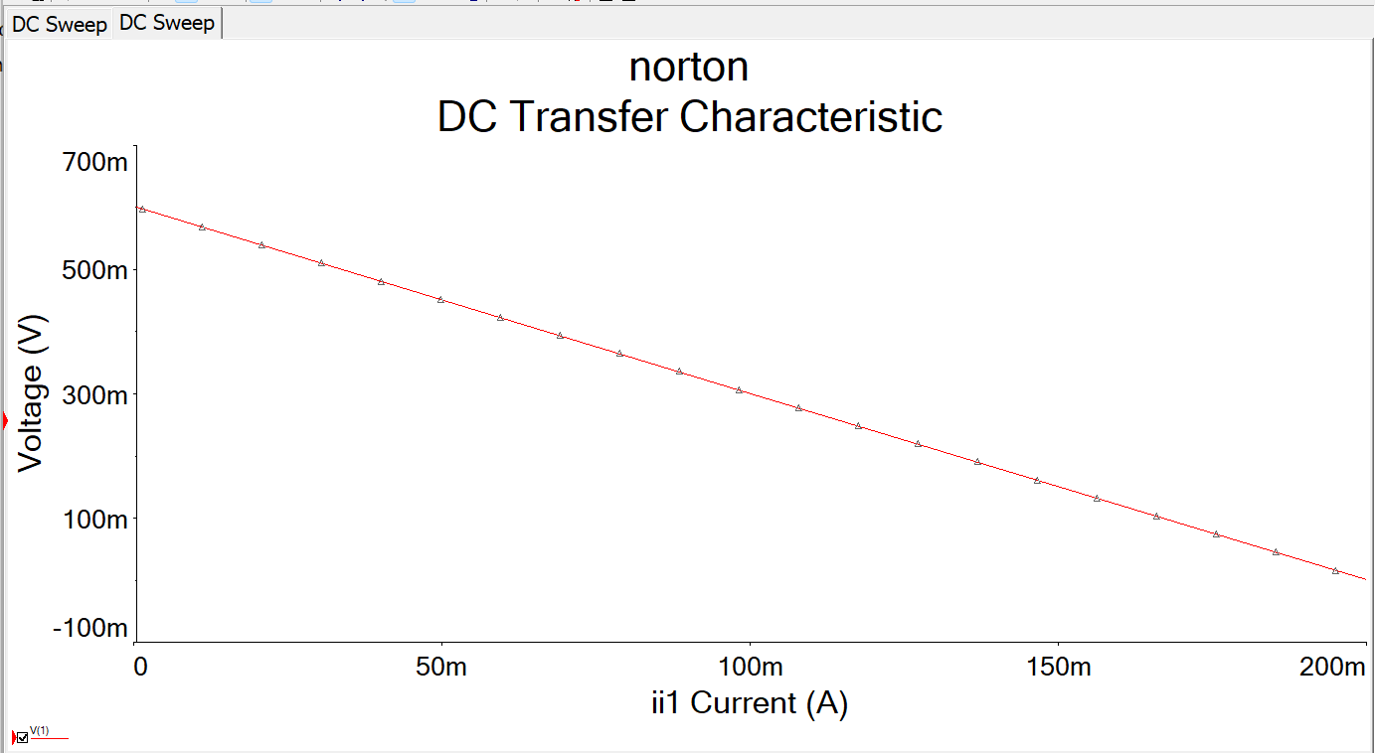

Рисунок 9 – DC Transfer по теореме Нортона

Все три графика совпали, таким образом все генераторы между собой эквивалентны

**Задание 2**

Подключить в исходной схеме вместо генератора ЭДС постоянного тока генератор ЭДС переменного тока с величиной амплитуды напряжения 1В и на выходы схемы через конденсатор, емкостью 1 мкФ, нагрузочный резистор с сопротивлением 100 Ом.

Построить графики ФЧХ (зависимость сдвига по фазе между входными и выходными сигналами) и АЧХ (зависимость Uxx от частоты входного сигнала). По графикам найти граничную частоту и сдвиг по фазе на граничной частоте.

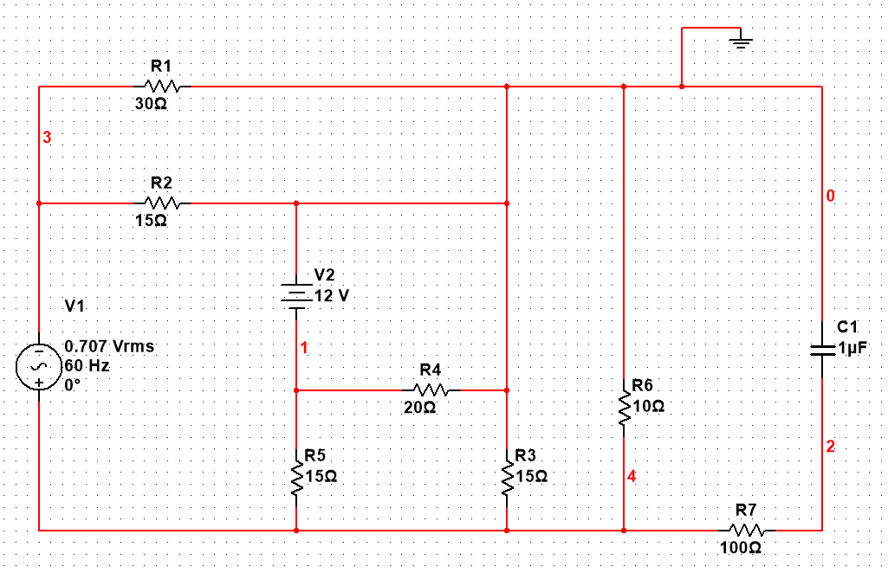

Рисунок 10 – схема

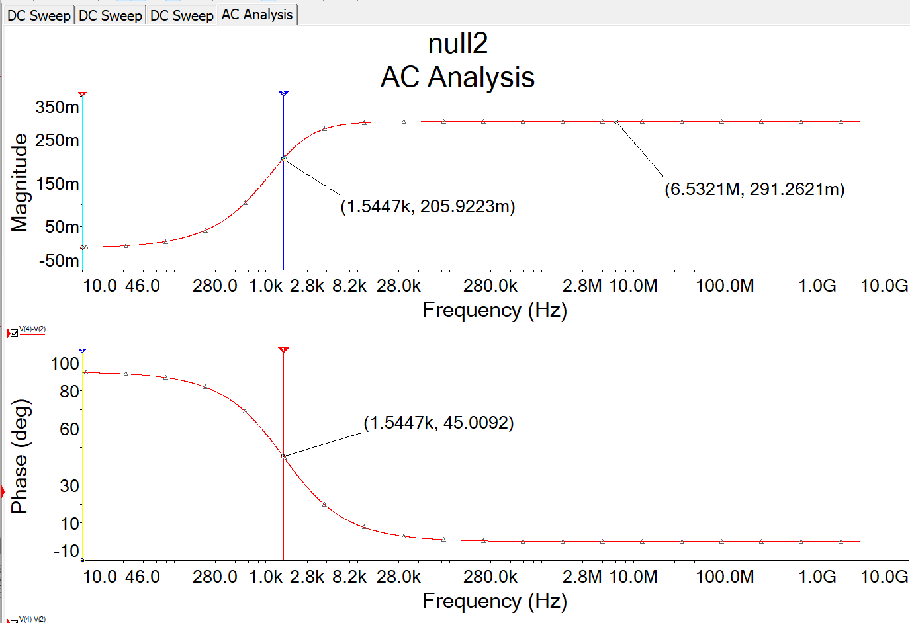

Рисунок 11 – AC analysis

Граничная частота: 1.545 kHz

Сдвиг по фазе: 45.0092 градуса

**Задание 3**

Построить временные диаграммы для входного и выходного сигналов на одном графике. Определить коэффициент передачи исследуемой цепи по напряжению и сдвиг по фазе между выходными и входными сигналами.

Входной сигнал: A = 1 В, ω = 1.545 kHz (граничной частоте)

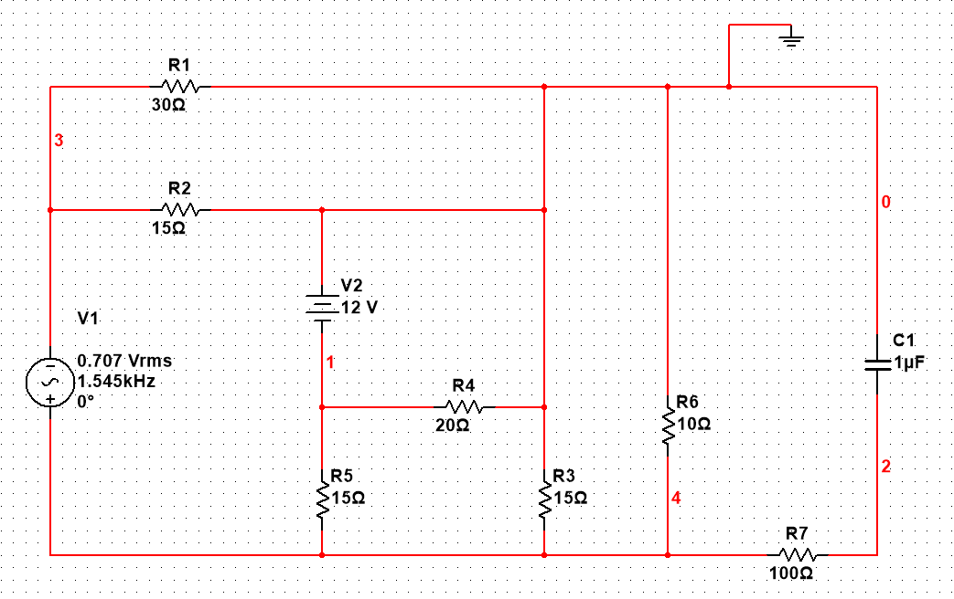

Рисунок 12 – изменение частоты

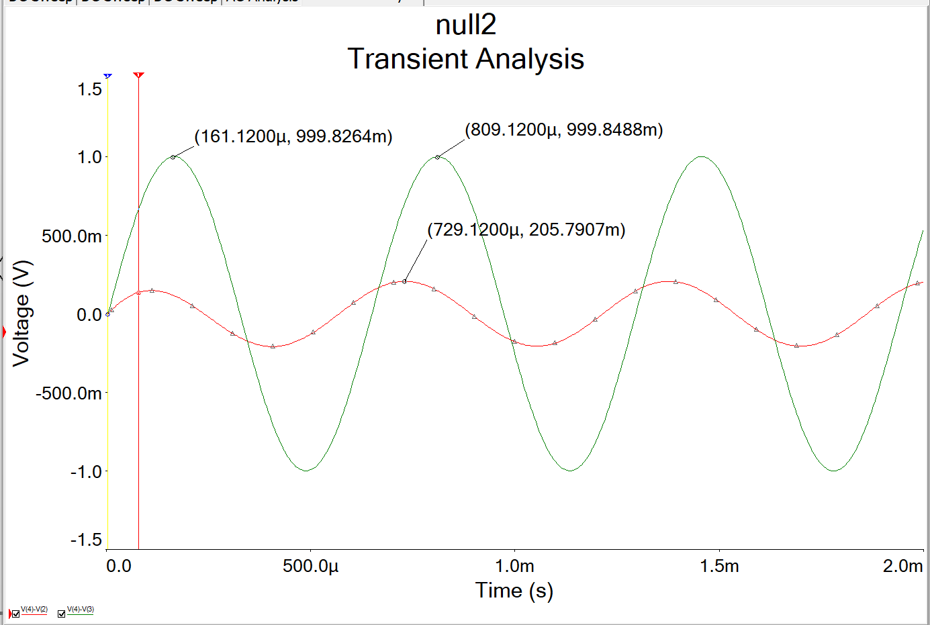

Рисунок 13 – Transient analysis

Сдвиг по фазе: 360/((809.1200-161.1200)/(809.1200-729.1200)) = 44.4 us

Коэффициент передачи: U вых/ U вх = 205.7907 mV/1000 mV = 0.206

**Задание 4**

Добавить в схему ещё один конденсатор, подключив его параллельно нагрузочному резистору. Снять АЧХ и ФЧХ для усложненной схемы. Оценить вторую граничную частоту полосы пропускания анализируемой цепи и сдвиг по фазе на новой граничной частоте

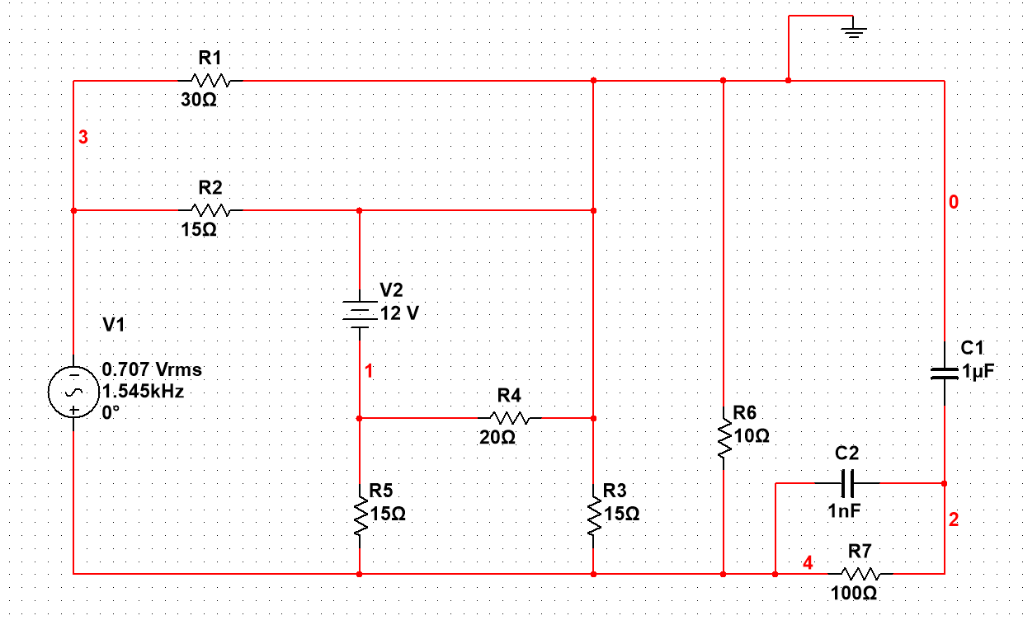

Рисунок 14 – схема

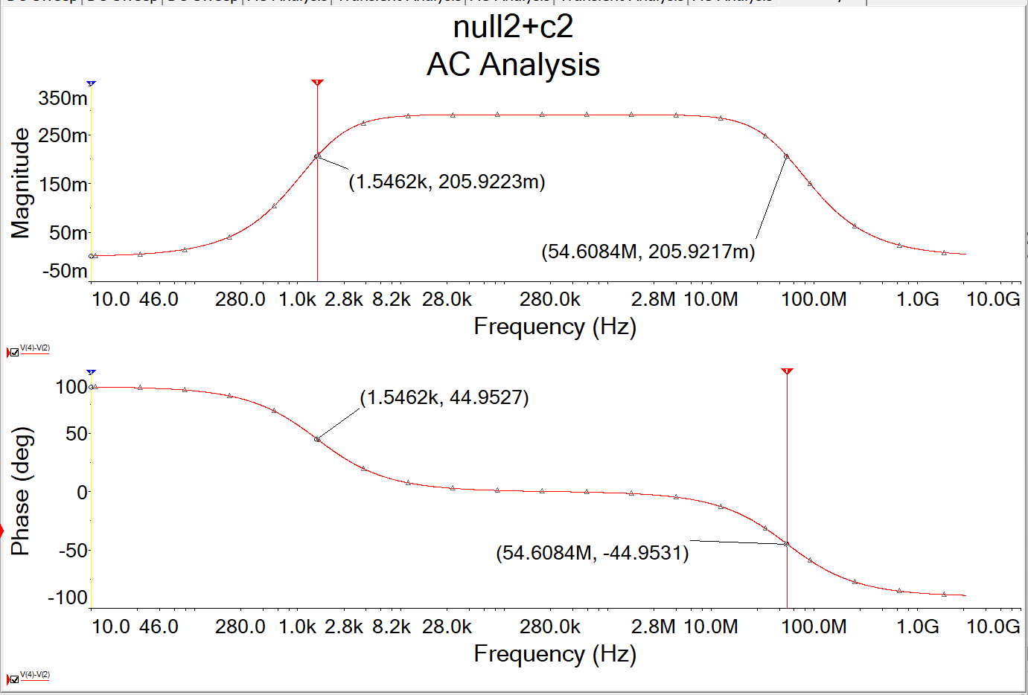

Рисунок 15 – AC analysis

Вторая граничная частота: 54.6084MHz

Разность фаз: -44.9531

**Задание 5**

Построить временные диаграммы для входного и выходного сигнала. Определить коэффициент передачи цепи по напряжению и сдвиг по фазе на новой граничной частоте

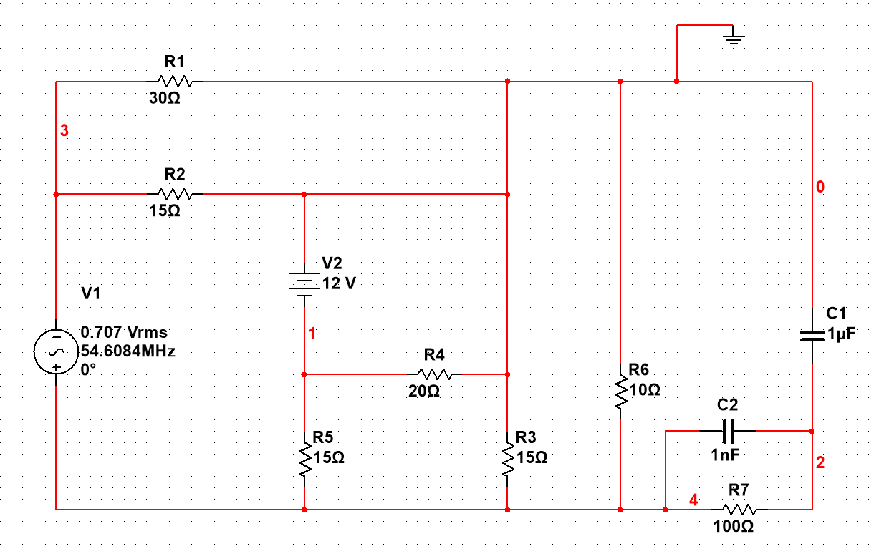

Рисунок 16 – схема

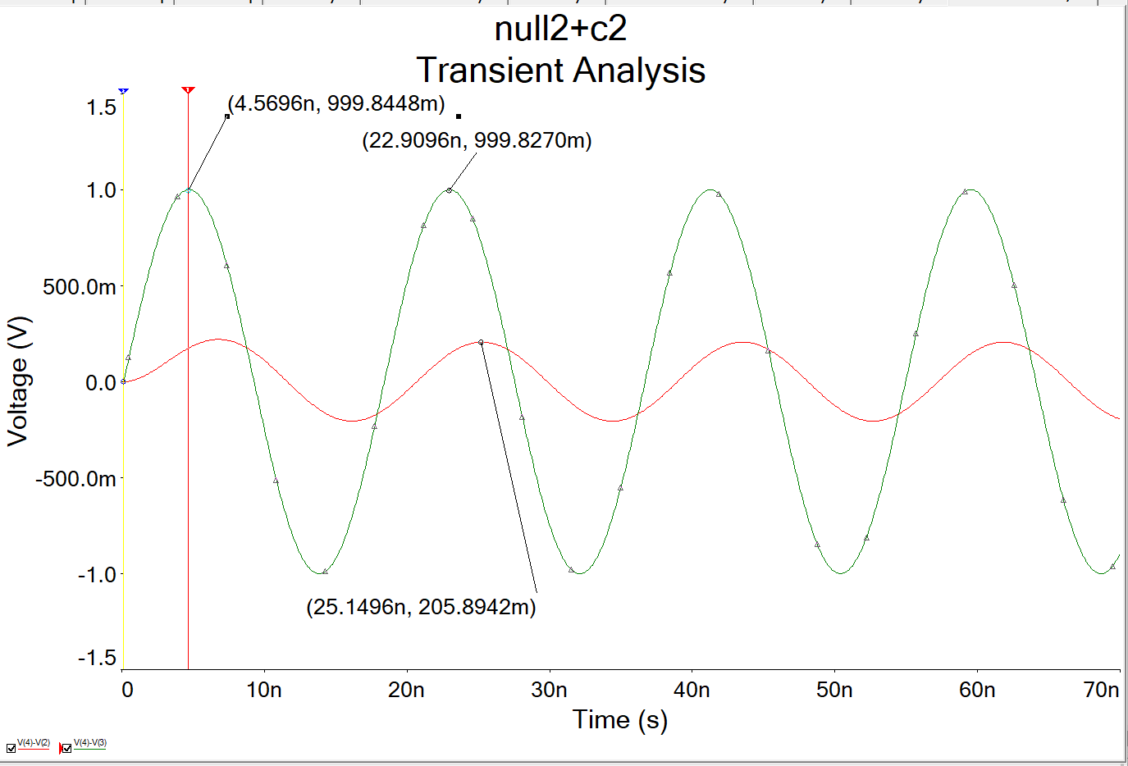

Рисунок 17 – Transient analysis

Сдвиг по фазе: 360/((22.9096-4.5696)/( 22.9096-25.1496)) = 43.97 ns

Коэффициент передачи: U вых/ U вх = 205.8492 mV/1000 mV = 0.206

**Вывод**: в ходе лабораторной работы исследовали цепи постоянного и переменного тока с помощью вольтамперных характеристик, АЧХ, ФЧХ, временных диаграмм; освоили базовые операции в пакете программ «Multisim».